Propozycje działań i aktywności w domu dla dzieci
z grupy IV

Temat tygodnia: Wybrać zawód– trudna sprawa, dla nas jeszcze to zabawa
poniedzialek: 11.05.2020r.

Temat dnia: Kim będę?.
Przewidywane osiągnięcia dziecka:
- sprawnie pokonuje tor przeszkód,
- chętnie opowiada o pracy swoich rodziców,
- z zainteresowaniem słucha opowiadania,
- ma szacunek dla ludzi wykonujących niebezpieczne zawody,
- mówi, kim chciałby zostać w przyszłości,
- uzasadnia wybór przyszłego zawodu,
- porządkuje wiedzę na temat różnych zawodów,
- odgaduje nazwę zawodu na podstawie charakterystycznego ubioru i narzędzi,
- rozwija ogólną sprawność i zwinność,
- ćwiczy spostrzegawczość,
- doskonali sprawność ręki,
- naśladuje ruchem i gestem gaszenie pożaru, opatrywanie ran.
Proponowane zajęcia dla dzieci
- „Tor przeszkód dla ratownika” – zabawa ruchowa rodzic ustawia tor przeszkód . Dziecko na znak rodzica (np. klaśnięcie w dłonie) rozpoczyna wyścig:– przechodzi po ławeczce, zachowując równowagę,– czołga się na wyznaczonej trasie, opierając się na łokciach,– rzuca woreczkami do obręczy,– przeskakuje obunóż przez skakankę z jednej strony na drugą.

- „Zawody naszych rodziców” – swobodne wypowiedzi dzieci, rysowanie portretów rodziców. Rodzic zachęca dziecko do obejrzenia zgromadzonych wcześniej przedmiotów i podania nazw zawodów, które im się kojarzą z tymi przedmiotami (np. biały fartuch i stetoskop – lekarz, centymetr krawiecki, igły, nici, naparstek; nożyczki, pilniczek, lakiery do paznokci itp.). Rodzic prosi, aby dziecko opowiedziało
o zawodach swoich rodziców, kogoś z rodziny, znajomych. Dziecko opowiada, czym się zajmują rodzice, dziadkowie oceniając przydatność ich pracy dla innych ludzi. Później rysuje portrety mamy i taty, starając się wskazać zawód portretowanej osoby za pomocą odpowiedniego stroju i akcesoriów.

- „A ja będę . . .” – wysłuchanie opowiadania (dowolne opowiadanie według pomysłu rodzica), rozmowa kierowana pytaniami rodzica. Przykładowe pytania i polecenia:
– Kto przyszedł do przedszkola, aby opowiedzieć o swojej pracy?
– Jaki zawód wykonywał tata Antosia?
– Kim Kajtek chciałby zostać w przyszłości? Dlaczego?
– Poproś mamę lub tatę, żeby opowiedzieli Ci o swojej pracy. Zapytaj ich, gdzie pracują i co robią.
– Kim chcesz zostać, gdy dorośniesz?
Po zakończeniu rozmowy dziecko przedstawia swoje plany na przyszłość . Próbuje uzasadnić wybór zawodu, który chciałoby kiedyś wykonywać, np . weterynarz – pomaga zwierzętom . Zastanawia się również, czy wszystkie zawody są potrzebne, a jeśli tak, to dlaczego.
- „Różne zawody” – oglądanie ilustracji, odgadywanie nazw zawodów wykonywanych przez osoby przedstawione na obrazkach. Dziecko wykonuje polecenia odnoszące się do ilustracji: Popatrz na obrazek. W każdym oknie dzieje się coś innego. Co robią przedstawione tam osoby?. Rodzic wybiera jeden obrazek, zadaniem dziecka będzie wyrażenie ruchem i gestem czynności charakterystycznych dla zawodu osoby przedstawionej na jednym z obrazków. Następnie dziecko wyznacza obrazek dla rodzica. Po zakończonej zabawie dziecko wspólnie z rodzicem zastanawiają się, w jaki sposób zdobywa się zawód.
Zawody https://www.youtube.com/watch?v=zYkJUgCDdyc
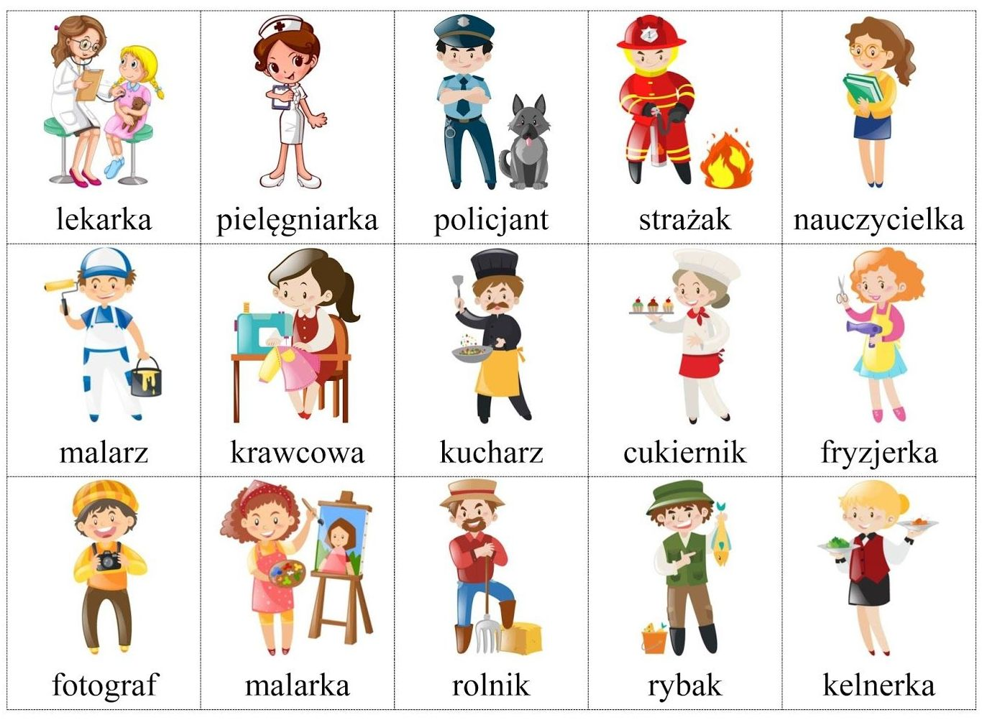 (Powyższe rysunki można również wydrukować 2 razy, wyciąć i zagrać w „Piotrusia” lub „Memory”).

- „Trening czyni mistrza” – zabawa ożywiająca. Rodzic zachęca do uczestnictwa
w zabawie, dzięki której dziecko stanie się sprawniejsze. Przypomina, że bez względu na wykonywany zawód każdy powinien dbać o swoje ciało i regularnie ćwiczyć. Dziecko swobodnie maszeruje po sali, podczas gdy rodzic rozkłada szarfy w dwóch kolorach (mogą to być kolorowe sznurki, obręcze z papieru itp.). Na umówiony sygnał (np . gra na bębenku) dziecko zatrzymuje się i bierze jedną szarfę. Uczestnicy zabawy muszą jak najszybciej włożyć koniec szarfy za spodenki i poruszać się po pokoju zgodnie z rytmem wybijanym przez rodzica. Następnie na znak rodzica (np. gra na tamburynie) dziecko umieszcza szarfę pod chorągiewką w tym samym kolorze.

- „Na pomoc!” – zabawa ruchowa. Rodzic wyjaśnia dziecku, że w tej zabawie będą ratownikami, od których zależy zdrowie i bezpieczeństwo drugiego człowieka. Swobodny spacer po pokoju, a po usłyszeniu hasła naśladowanie osób niosących pomoc:
– Złodziej! – szybki bieg po obwodzie koła, naśladowanie pościgu za złodziejem,
– Pożar! – naśladowanie gaszenia pożaru wężem gaśniczym,
– Wypadek! – naśladowanie opatrywania ran lub odgłosu karetki pogotowia ratunkowego. Rodzic zmienia kolejność haseł, a grą na tamburynie wyznacza czas wykonywania poszczególnych działań. Można zamienić rolę.

Zachęcamy również do dzielenia się fotografiami ze zdalnej pracy w „Domowym Przedszkolu” – zdjęcia znajdują się na stronie internetowej w zakładce o tym samym tytule

Dodatkowe materiały do pracy z dzieckiem znajdują się poniżej.

Karty można wykorzystać na kilka sposobów:
- Wyciąć i połączyć ze sobą we właściwe pary.
- Zagrać w „Domino”.
- Wydrukować 2 razy i zagrać w „Memory”.
- Losować poszczególne obrazki i zagrać w „Kalambury” bądź inne zabawy dramowe.
